एका टिकटोकरचा दावा आहे की दालचिनीमुळे विषबाधा होऊ शकते. ते शक्य आहे का?

**TIMESOFINDIA.COM | -26 ऑक्टोबर 2021, 12:30 IST रोजी शेवटचे अपडेट केलेशेअर करा**[fbshare](javascript://)[twshare](javascript://)[पिनशेअर](javascript://)***टिप्पण्या ( 0 )***

**01 /4एका टिकटोकरचा दावा आहे की दालचिनीमुळे विषबाधा होऊ शकते. ते शक्य आहे का?**

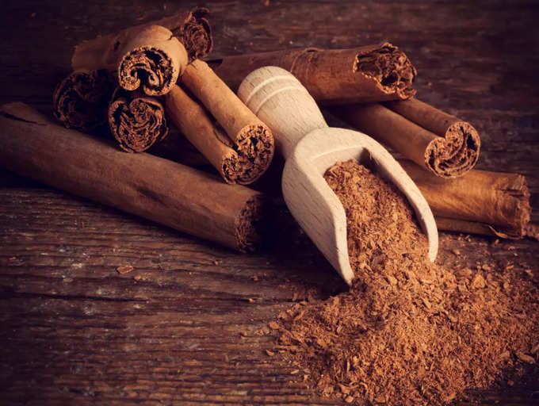

कोरोनाव्हायरस (साथीचा रोग) साथीचा रोग सुरू झाल्यापासून दालचिनीचा वापर नक्कीच वाढला आहे. रोगप्रतिकारक शक्ती वाढवण्यापासून ते आपल्या अन्नात नैसर्गिक गोडवा जोडण्यापर्यंत, दालचिनीचे विविध आरोग्य फायदे आहेत असे म्हटले जाते. परंतु एका टिकटोकरचा दावा आहे की तिला मसाल्याच्या सेवनाच्या वेडामुळे काही अस्पष्ट आरोग्य समस्या निर्माण झाल्या. आपल्या स्वयंपाकघरातील कोणत्याही गोष्टीमुळे आरोग्याच्या समस्या उद्भवू शकतात हे असामान्य दिसत असले तरी, तज्ञ म्हणतात, दालचिनीचा मोठ्या प्रमाणात वापर केल्यास आपले आरोग्य संकटात येऊ शकते. कसे ते येथे आहे.

अधिक वाचा: [साल्मोनेला संक्रमित कांद्यामुळे भीती आणि भीती निर्माण होते: आम्हाला त्याबद्दल काय माहित आहे आणि ते किती धोकादायक आहे](https://timesofindia.indiatimes.com/life-style/health-fitness/health-news/salmonella-infected-onions-causing-fear-and-panic-what-we-know-about-it-and-how-dangerous-it-is/photostory/87255686.cms" \t "_blank)

**02 /4जास्त दालचिनी खाणे**

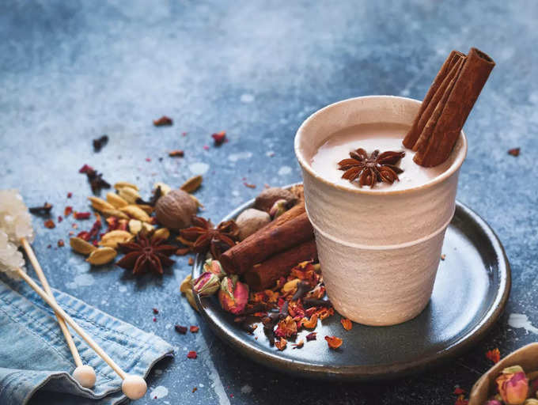

एका TikTok वापरकर्त्याने सप्टेंबरमध्ये शेअर केले की तिला 2015 मध्ये दालचिनी खाण्याचे वेड लागले होते. तिने ओटचे जाडे भरडे पीठ, तांदूळ, पास्ता आणि अगदी अंडी खाल्लेल्या प्रत्येक गोष्टीत मसाल्याचा विलक्षण प्रमाण असल्याचे वर्णन केले. तिला तिच्या वडिलांनी ताकीद दिली होती की ती असामान्य प्रमाणात मसाले घेत आहे.

एक वर्षानंतर, तिला आरोग्याच्या समस्या जाणवू लागल्या, ज्यात हलके डोके, चक्कर येणे आणि हायपोग्लायसेमिया (कमी रक्तातील साखर) यांचा समावेश आहे. व्यायाम करताना तिला दुखापत होऊ लागली. त्यानंतर तिने दालचिनीचे सेवन पूर्णपणे बंद केले. तिला तिच्या वडिलांनी देखील सांगितले होते, जे एक डॉक्टर आहेत, जास्त प्रमाणात दालचिनीचे सेवन विषारी असू शकते. तिने तिच्या आहारात दालचिनी घेणे बंद केल्याने आरोग्याच्या समस्या दूर झाल्या.

जर्नल ऑफ इंजुरी अँड व्हायोलेन्स रिसर्चमध्ये जानेवारी 2015 मध्ये प्रकाशित झालेल्या अभ्यासानुसार, एकाच वेळी एक चमचा दालचिनी खाण्याच्या व्हायरल टिकटोक ट्रेंडमुळे फुफ्फुसाच्या दुखापती आणि इतर अनेक आरोग्य समस्या उद्भवल्या.

[पुढे वाचा](javascript://)

**03 /4दालचिनी खरोखर विषारी असू शकते?**

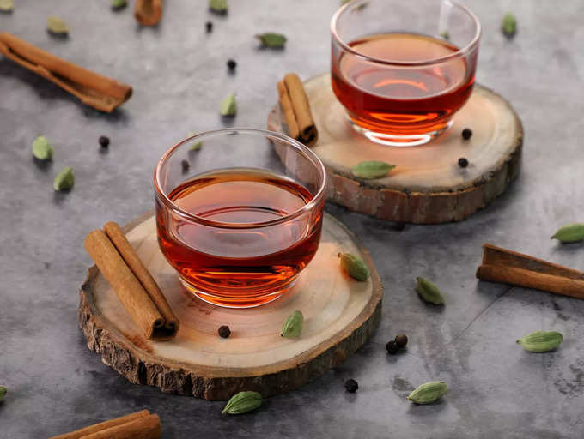

दालचिनी त्याच्या चव, सुगंध आणि विविध आरोग्य फायद्यांसाठी लोकप्रिय आहे. दालचिनीचे विविध प्रकार आहेत परंतु सामान्यपणे विकली जाणारी एक प्रकार म्हणजे कॅसिया दालचिनी नावाच्या झाडाची वाळलेली, ग्राउंड साल.

दालचिनीच्या काही उत्पादनांमध्ये कौमरिनचे प्रमाण जास्त असते, हा पदार्थ यकृताच्या विषारीपणाशी जोडलेला असतो. कॅसिया दालचिनीचा दीर्घकाळ वापर यकृताच्या आजारासह संवेदनशील लोकांसाठी समस्या असू शकतो. दीर्घकाळ वापरल्याने सामान्य गॅस्ट्रोइंटेस्टाइनल समस्या आणि एलर्जीची प्रतिक्रिया होऊ शकते.

कॅसिया दालचिनीची मर्यादा सुमारे 0.1 मिलीग्राम प्रति किलोग्राम शरीराच्या वजनाची आहे. यापेक्षा जास्त काहीही यकृत विषारी होऊ शकते. जरी सरासरी व्यक्तीसाठी दालचिनीचे सुरक्षित प्रमाण ओलांडणे कठीण आहे.

श्वास घेतल्यास, मसाला फुफ्फुसांना खूप त्रास देऊ शकतो आणि दाहक प्रतिक्रिया आणि श्वासोच्छवासास कारणीभूत ठरू शकतो.

[पुढे वाचा](javascript://)

**04 /4दालचिनीचे आरोग्य फायदे**

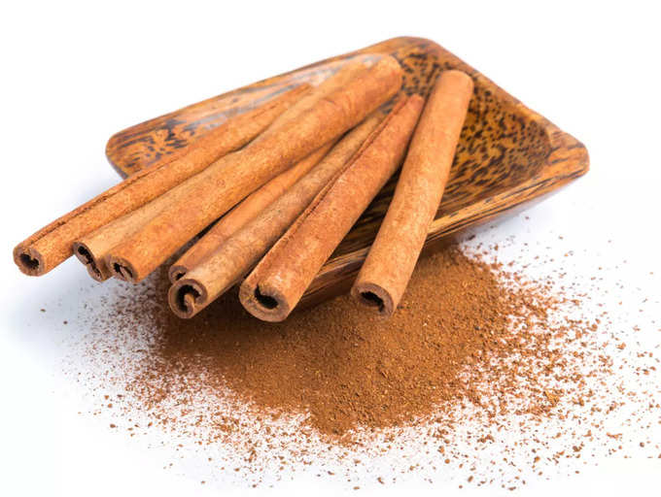

मध्यम प्रमाणात सेवन केल्यावर, कॅसिया दालचिनीचे विविध आरोग्य फायदे आहेत. हे केवळ अँटिऑक्सिडेंट नाही तर ते रक्तातील ग्लुकोजची पातळी देखील कमी करू शकते.

हे साल्ट बग चावणे, मूत्रमार्गात मुलूख संक्रमण, संधिवात लक्षणे च्या व अन्य समस्यांच्या उपचारासाठी नमूद आहे.